暨南大学本科实验报告专用纸
课程名称 高级语言程序设计 成绩评定
实验项目名称 指导教师 张鑫源
实验项目编号 实验项目类型 实验地点
学生姓名 邱湘鹏 学号 2019051108
学院 智能科学与工程学院 系专业 信息安全
实验时间 年 月 日 午～ 月 日 午 温度 ℃湿度
- 实验目的
- 实验内容和要求
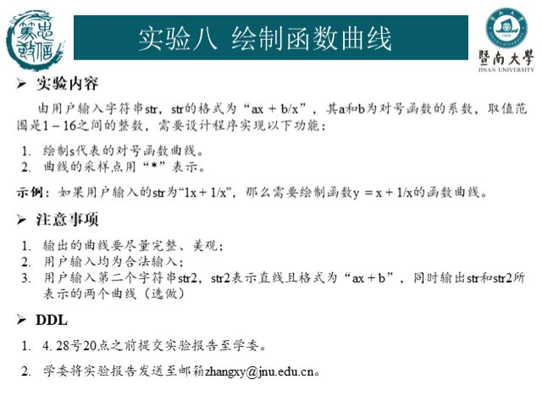
- 主要仪器设备
仪器：计算机
实验环境：dev-c++
- 源程序
下方有图
#include <stdio.h>
#include <math.h>
float x,y;
int a,b,m;
int main()
{
void drawing(float a,float b,float JZ,float i);
char str[10000];
printf("请输入形如(ax+ b/x)的函数,a,b的定义域为1~16之间的整数\n") ;
gets(str);
if ('0'<=str[1]&&str[1]<='9'&&'0'<=str[6]&&str[6]<='9') //当a,b输入的值＞10时,函数中参数a,b,驻点i,极值JZ的计算方法,以及调用函数drawing
{ a=(str[0]-'0')*10+str[1]-'0';
b=(str[5]-'0')*10+str[6]-'0' ;
float i=sqrt(b/a),JZ=a*i+b/i;

drawing(a,b,JZ,i);}
else if('0'<=str[1]&&str[1]<='9'&&(str[6]<'0'||str[6]>'9')) //仅当a输入的值＞10时,函数中参数a,b,驻点i,极值JZ的计算方法,以及调用函数drawing
{ a=(str[0]-'0')*10+str[1]-'0';
b=str[5]-'0';
float i=sqrt(b/a),JZ=a*i+b/i;

drawing(a,b,JZ,i);}

else if((str[1]<'0'||str[1]>'9')&&'0'<=str[5]&&str[5]<='9') //仅当b输入的值＞10时,函数中参数a,b,驻点i,极值JZ的计算方法,以及调用函数drawing
{ a=str[0]-'0';
b=(str[4]-'0')*10+str[5]-'0';
float i=sqrt(b/a),JZ=a*i+b/i;

drawing(a,b,JZ,i);}
else //当a,b均为一位数时, 函数中参数a,b,驻点i,极值JZ的计算方法,以及调用函数drawing
{
a=str[0]-'0';
b=str[4]-'0';
float i=sqrt(b/a),JZ=a*i+b/i;
drawing(a,b,JZ,i); }
printf("%d,%d",str[1],str[6]);}

void drawing(float a,float b,float JZ,float i) //定义画图函数
{
for(m=20;m>=JZ;m=m-1) //y从20开始取值
{for(x=0.1;x<=5*i+0.1;x=x+0.1) //定义x轴区间为(-5i,5i),并将指标移到原点,即该区间中点
printf(" ");
//开始画出x轴正向的图形
for(x=0.1;1;x=x+0.1) //画出x正向驻点左边的点
{y=a*x+b/x;
if(y>m)
printf(" ");
else
{printf("*");break;};}

for(;x<=10*i+100;x=x+0.1) //画出驻点右边的点,因为+0.1,程序并不是只加0.1,还有后面的小数,所以规订x超过5i的一个小范围即停止
{y=a*x+b/x ;
if((y)<m&&x<10*i)
printf(" ");
else if(x>=10*i&&x<=(10*i+100))
{printf("\n");break;}
else
{printf("*\n");break;}
}
printf("\n");
} //开始画x轴负向的图形
for(m=-JZ;m>=-20;m--) //画负驻点左边的点
{for(x=-5*i;1;x=x+0.1)
{y=a*x+b/x ;
if(y<m)
printf(" ");
else if(m<=(-5*i*a)-b/(5*i))
{break;}
else
{printf("*");break;}
}

for(;x<=0+100;x=x+0.1) //画负驻点右边的点
{y=a*x+b/x ;
if(y>m&&x<0)
printf(" ");
else if(x>=0&&x<=(0+100))
{printf("\n");break;}
else
{printf("*\n");break;}
}
printf("\n") ;
}
}} }
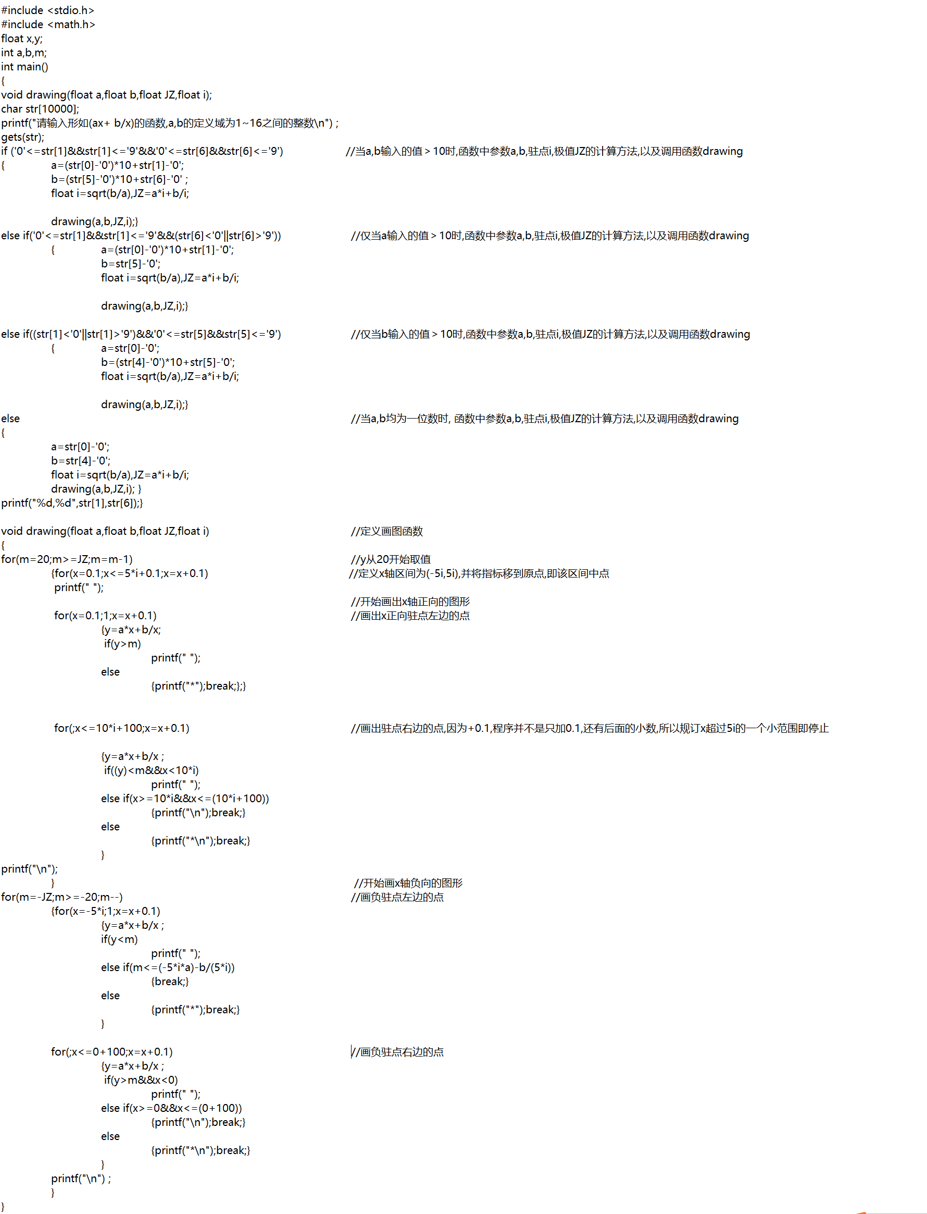
- 实验步骤与调试
在用循环x=x+0.1时,在调试中跟踪x,发现x的增量并不是0.1,而是比0.1稍大的值,所以执行一定的递增步骤后,x的值是比自变量边界5i稍大的值.因此在定义域内没有该函数图像而到了自变量边界要换行时,不能直接给定x=5i执行换行,判断条件要x=5i+一个足够大的数.
- 实验结果与分析
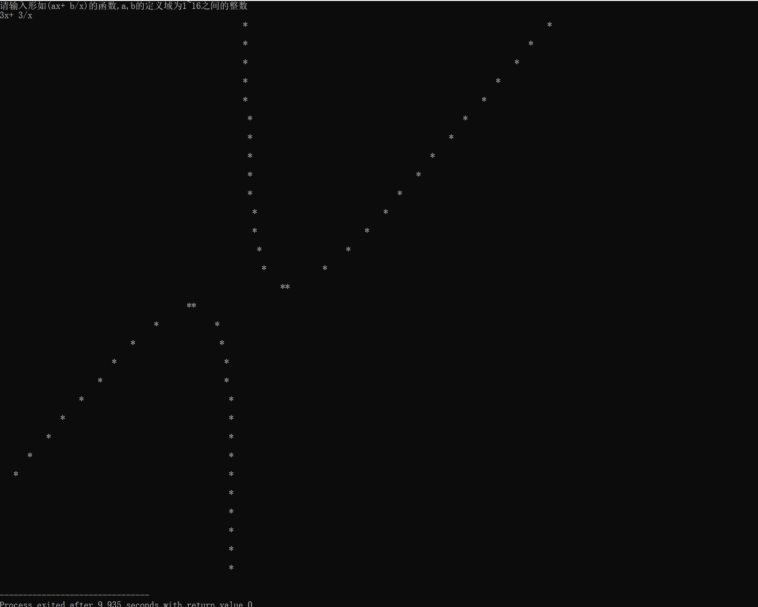
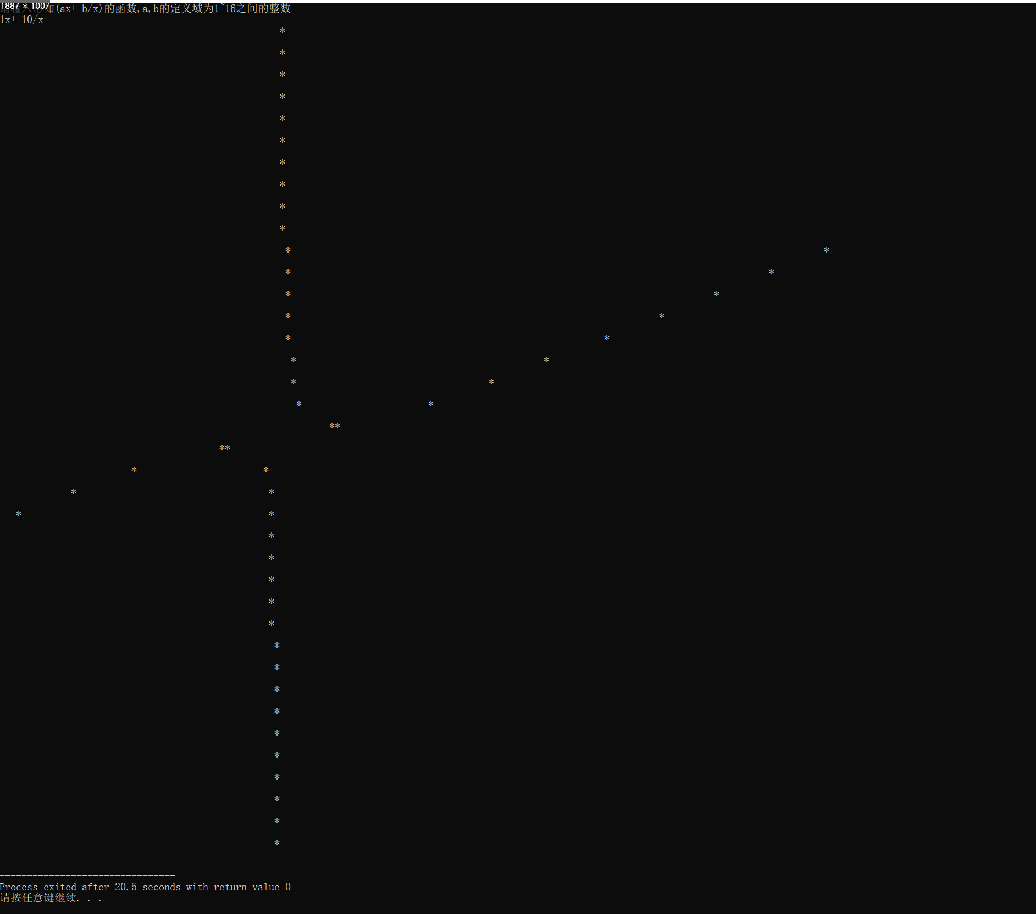
程序能正常运行并输出正确结果.
暨南大学本科实验报告专用纸(附页)

